Такой простой и сложный праздник.
9 мая – праздник простой и в то же время сложный для понимания детей. С одной стороны простая и понятная тема борьбы добра со злом, а с другой – очень сложно объяснить, почему была война, почему люди уничтожали друг друга.
Тема войны очень сложная и серьёзная, особенно для детей дошкольного возраста.
Рекомендации для детей 4-5 лет.

В этом возрасте дети хорошо воспринимают информацию, приведенную на конкретных примерах и историях. Поэтому не стоит сыпать изобилием абстрактных слов, а привести пример из жизни Ваших родных, показать старые фотографии участвовавших в войне членов семей воспитанников, их ордена и письма, рассказать их истории, для детей и визуально-тактильные ощущения. Но стоит щадить детскую психику и избегать сцен с насилием и кровопролитиями, это может произвести неизгладимое впечатление, нанести травму.
Можно просмотреть вместе с детьми репродукции известных картин на военную тематику, посмотреть мультфильмы о войне: "Партизанская снегурочка", "Василек", "Солдатская лампа".
Есть и другие вещи – живые свидетельства прошлого, которые могут пробудить у детей гордость за свою страну: памятники боевой славы, вечный огонь, парад Победы. Посмотрите с детьми виртуальные панорамы памятных мест.
Однако не стоит перебарщивать и с героической "составляющей" войны. Ребенок должен понять, война – это плохо и страшно, что все нормальные люди боятся войны и хотят жить в мире. И о войнах нужно помнить в первую очередь для того, чтобы не допустить новых.
Сделайте открытку, внутри которой написать: «Спасибо Вам!». Выучите стихотворение. Нарисуйте военную технику, а может быть и парад Победы.

Стихи для дошкольников

День Победы
Майский праздник —
День Победы
Отмечает вся страна.
Надевают наши деды
Боевые ордена.
Их с утра зовёт дорога
На торжественный парад.
И задумчиво с порога
Вслед им бабушки глядят.
(Белозеров Т.)

День Победы
День Победы 9 Мая –
Праздник мира в стране и весны.
В этот день мы солдат вспоминаем,
Не вернувшихся в семьи с войны.
В этот праздник мы чествуем дедов,
Защитивших родную страну,
Подарившим народам Победу
И вернувшим нам мир и весну!
(Н. Томилина)

Я в солдатики играю
Я в солдатики играю.
У меня есть пистолет.
Есть и сабля, есть и танки.
Я большой и мне 5 лет!
Я в солдатики играю.
Это детская игра.
Но я это знаю твердо –
Создан Мир наш для Добра!
Чтоб войну не знали дети!
Чтоб был мирным небосвод.
И остался чтоб игрушкой
Навсегда пехотный взвод.
(Шапиро Т.)

Рисуем военную технику
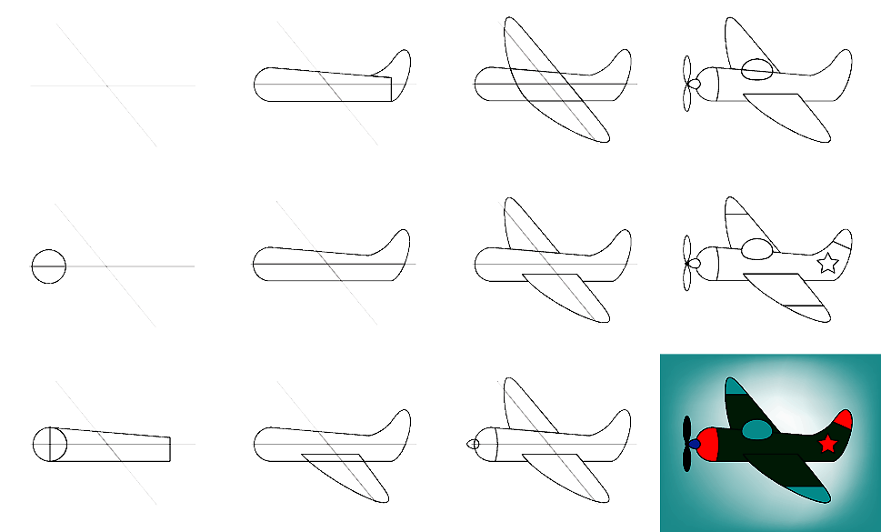

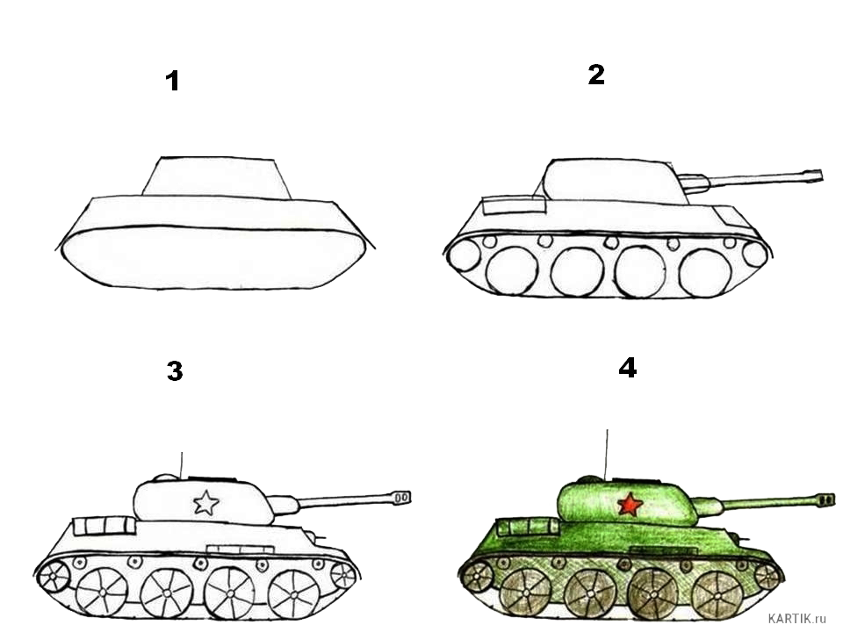

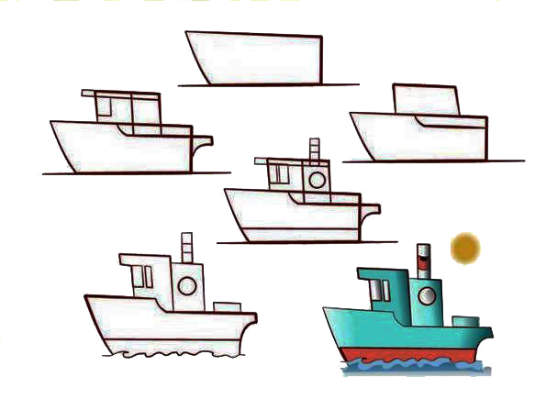

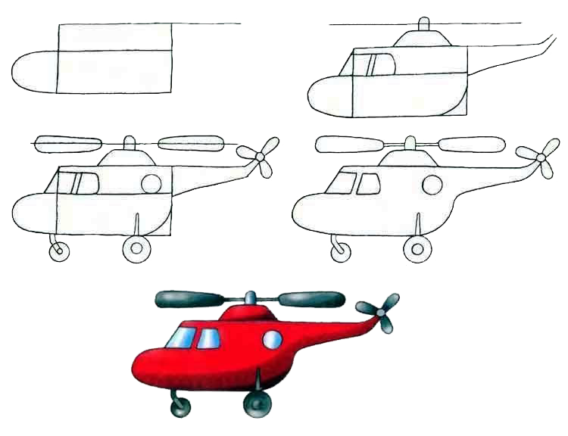

Сложите фигуру из счетных палочек по схеме (спичек, небольших карандашей)

